Федеральное государственное автономное образовательное учреждение высшего образования

Университет ИТМО

Факультет программной инженерии и компьютерной техники

Дисциплина:

Основы профессиональной деятельности

Лабораторная работа №6

"Обмен данными с ВУ по прерыванию"

Вариант: 61213

Выполнил:

Кузнецов Максим Александрович

Группа: Р3111

Преподаватель:

Блохина Елена Николаевна

Санкт-Петербург

2021

# Задание:

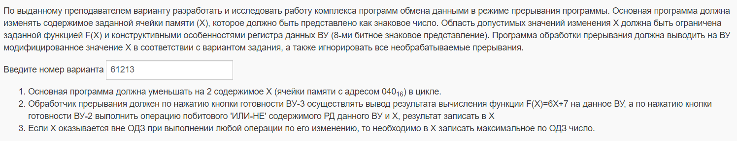

# Программа:

ORG 0x0

V0: WORD $INT2, 0x180

V1: WORD $INT1, 0x180

DEFAULT: IRET

ORG 0x40

X: WORD ?

ORG 0x30

LB: WORD 0xFFEA

UB: WORD 0x0014

CHECK: WORD 0x0

ORG 0x100

INT1: DI

LD $X

ASL

ADD $X

ASL

ADD #0x7

OUT 6

HLT

IRET

INT2: DI

CLA

LD $X

ST $CHECK

IN 4

OR $X

NOT

CMP $LB

BLT LOAD_MAX

CMP $UB

BGE LOAD_MAX

ST $X

HLT

IRET

LOAD_MAX: LD $UB

ST $X

HLT

IRET

ORG 0x11B

START: DI

CLA

LD #0x9

OUT 7

LD #0x8

OUT 5

CLA

SPINLOOP: EI

LD $X

DI

SUB #0x2

CMP $LB

BLT MAX

CMP $UB

BGE MAX

ST $X

BR SPINLOOP

MAX: LD $UB

ST $X

BR SPINLOOP

# Описание программы

Основная программа **уменьшает** на 2 содержимое X (ячейки памяти с адресом 0х40) в цикле.Обработчик прерывания должен по нажатию кнопки готовности ВУ-3 осуществлять вывод результата вычисления функции **F(X)=6X+7** на данное ВУ, a по нажатию кнопки готовности ВУ-2 выполнить операцию побитового 'ИЛИ-НЕ' содержимого РД данного ВУ и Х, результат записать в ХЕсли Х оказывается вне ОДЗ при выполнении любой операции по его изменению, то необходимо в Х записать **максимальное** по ОДЗ число.

# Область представления:

0х40 → знаковые числа в 8-раздрядном двоичном формате

LB 🡪 знаковые числа в 16-разрядном двоичном формате

UB 🡪 знаковые числа в 16-разрядном двоичном формате

# Область допустимых значений:

Так как происходит вывод на ВУ, то знаковое число в 8-ми разрядах находится в диапазоне от -128 до 127. Это значит, что F(X) лежит в данном интервале, найдём крайние значения переменной X:

6x + 7 = -128 ⇔ 6x = -135 ⇔ x >= -22,5 другими словами x <=22 -> Это LB – lower bound

6x + 7 = 127 ⇔ 6x = 120 ⇔ x <= 20 -> это UB – upper bound

Таким образом X = [-22;20]

# Расположение в памяти ЭВМ программы, исходных данных и результатов:

1. Инициализация векторов прерывания 0x00 - 0x3
2. Результат (переменная X) 0x40
3. Обработка прерывания V0 0x109 - 0x122
4. Обработка прерывания V1 0x100 - 0x108
5. Основная программа 0x11B - 0x12F
6. Первая выполняемая команда - 0x11B, последняя - не существует (программа бесконечна)

# Методика проверки

1. Загрузить текст программы в БЭВМ.
2. Заменить NOP на HLT.
3. Запустить программу в режиме РАБОТА.
4. Установить “Готовность ВУ-3”.
5. Дождаться остановки.
6. Записать\запомнить содержимое IP.
7. Записать текущее значение Х из памяти:
8. Ввести в клавишный регистр значение 040.
9. Нажать “ВВОД АДРЕСА”.
10. Нажать “ЧТЕНИЕ”.
11. Записать содержимое DR.
12. Записать результат обработки прерывания - содержимое DR контроллера ВУ-3.
13. Восстановить содержимое счетчика команда:
14. Ввести полученное на пункте 6 значение в клавишный регистр.
15. Нажать “ВВОД АДРЕСА”.
16. Нажать “ПРОДОЛЖЕНИЕ”.
17. Ввести в регистр данных контроллера ВУ-2 произвольное число, записать как содержимое DR контроллера ВУ-2.
18. Установить “Готовность ВУ-2”.
19. Дождаться остановки.
20. Записать\запомнить содержимое IP.
21. Повторить пункт 7.
22. Записать результат обработки прерывания - значение аккумулятора.
23. Восстановить содержимое счетчика команд:
24. Ввести запомненное на пункте 20 значение в клавишный регистр.
25. Нажать “ВВОД АДРЕСА”.
26. Нажать кнопку “ПРОДОЛЖЕНИЕ”.
27. Удостовериться что все идет по плану: ожидаемые значения совпадают с фактическими.
28. Проверим основную программу (присваивается ли максимальное значение по ОДЗ при выходе за границы ОДЗ):
29. Для этого не будем вызывать прерывания от ВУ и, наблюдая за изменением ячейки аккумулятора, убедиться в этом.

|  |  |  |  |  |  |  |  |  |  |
| --- | --- | --- | --- | --- | --- | --- | --- | --- | --- |
|  |  |  |  |  |  |  |  |  |  |
|  |  |  |  |  |  |  |  |  |  |

Вывод:

В процессе выполнения данной лабораторной работы я разобрался, как работать с прерываниями, улучшил свои навыки работы с ВУ.